Enregistrer et partager des informations

mise en contexte
Un aspect important du téléviseur interactif est de permettre le partage d’informations ainsi que la collaboration entre le professeur et les étudiants.

Démarche pour partager des informations

- Cliquer sur le symbole des lignes horizontales situé dans le coin inférieur gauche de l’écran.
Un sous-menu va s’afficher.
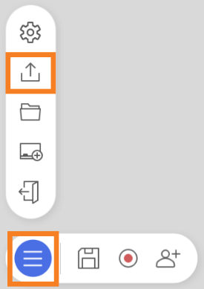
- Cliquer sur le symbole du partage.
- Cliquer sur Partager par code QR.
- Sélectionner les pages à partager.
- Choisir le format du fichier qui sera partagé (image ou PDF).
- Cliquer sur OK.

- Sélectionner les pages à partager.

Fin de la procédure

